忠泰美術館《亻—生而為人》展覽加碼！與Giloo合作推出線上主題影展
以「人」為題 邀藝術家共同打造延伸閱讀片單

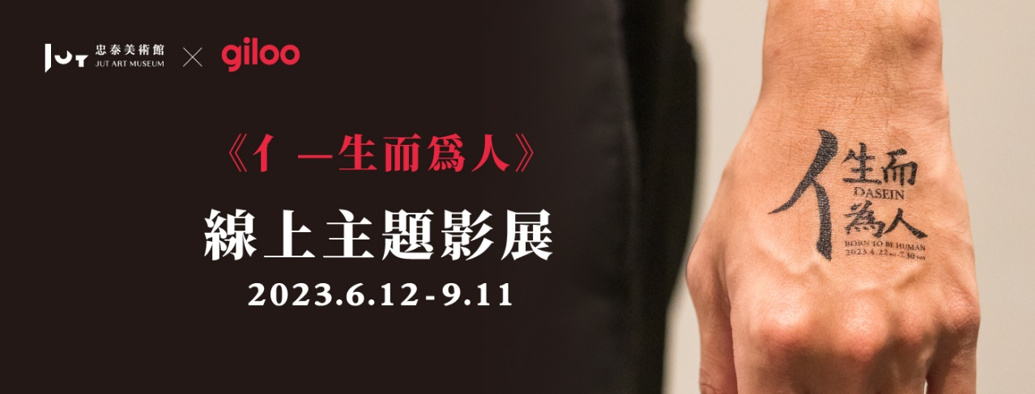

忠泰美術館現正展出的當代藝術展《亻 ─ 生而為人》，展期間陸續推出多元型態的展覽推廣活動，近期活動內容再加碼，首度攜手Giloo紀實影音平台推出展覽同名線上主題影展！《亻—生而為人》(Dasein – Born to Be Human)以「人」作為主題，聚焦人與自己、人與他者、人與環境虛實交錯的關係，展題「亻」以中文部首象徵，藉由際遇組合人所擁有的各種可能，同時以人的存有（Dasein），象徵「人」此時此地在世界中的存有狀態，試圖展開關於「人」存在於世界的多層思考與哲學辯證。線上主題影展延伸自展覽主題，影展選片特別邀請到關注影像創作的台灣參展藝術家何孟娟、陳永賢、Candy Bird等人，與美術館策畫團隊、Giloo團隊一同從展覽核心命題出發，精選出8部電影作品，透過延伸探討「人」的本質，從即日起至9月11日止，邀請觀眾一起觀影，從不同視角，共同探問「生而為人」的意義。

此外，忠泰美術館自7月開始連續三個周末，將於忠泰講廳舉辦「群我關係」、「內在對話」、「哲學與美學思辨」等三場展覽主題系列講座，邀請各領域專家學者，以「人」為題，展開深度討論。更多線上主題影展與展覽活動參與辦法，詳見美術館官方網站。

《亻 ─ 生而為人》線上主題影展
影展日期：2023/6/12(一)～2023/9/11(一)
活動頁：http://jam.jutfoundation.org.tw/civicrm/event/info?reset=1&id=697
觀影辦法：
- 登入Giloo紀實影音官網，加入成為Giloo會員，享14天觀影體驗（詳細活動辦法請以Giloo官網公告為主）。
- 觀眾完成美術館指定任務後，即可免費獲得觀影序號一組，數量有限，送完為止。

主題片單：
藝術家推薦
- （何孟娟推薦）《凱文怎麼了？》We Need to Talk About Kevin／琳恩・雷姆賽 Lynne Ramsay
- （陳永賢推薦）《最酷的旅伴》 Faces Places／JR & 安妮・華達 Jean René & Agnès Varda
- （Candy Bird推薦）《綠洲：數位經典版》Oasis／李滄東 Chang-dong Lee
忠泰美術館團隊推薦
- 《令人討厭的松子的一生：15週年經典數位版》Memories of Matsuko／中島哲也 Tetsuya Nakashima
- 《大橋遺犬》A Dog Under Bridge／湯厲昊 Re-hoo Tang
- 《告別進行式》Funeral Video／吳文睿 Wen-rui Wu
- 《法蘭克的B面人生》Being Frank: The Chris Sievey Story／史蒂夫・蘇利文 Steve Sullivan
Giloo團隊推薦
- 《鈦》Titane／茱莉亞・迪古何諾 Julia Ducournau

《亻 ─ 生而為人》系列主題講座（免費參加，需事先報名）

主題講座一：肢體ｘ行為－〈你的身體不是你的身體〉談群我關係的構築
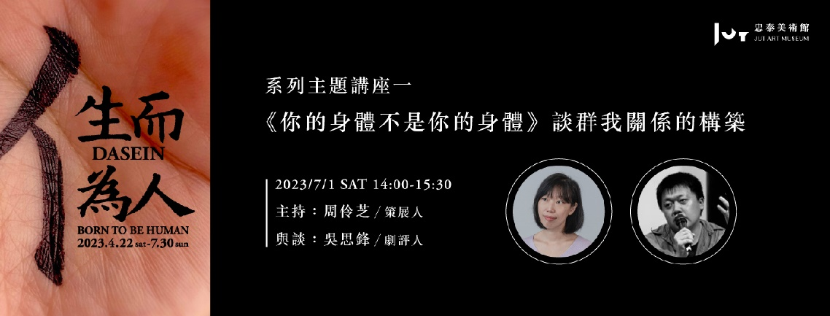
本場次邀請策展人周伶芝與劇評人吳思鋒，從身體與行為藝術的創作脈絡出發進行對談，回歸人存在的本質問題，探詢藝術家們如何透過作品模糊了生活與表演的界線。
活動日期：2023/07/01(六)14:00-15:30
活動嘉賓：主持－周伶芝／策展人、與談－吳思鋒／劇評人
活動頁：http://jam.jutfoundation.org.tw/civicrm/event/info?reset=1&id=670

主題講座二：心理ｘ社會－〈生而為人，我不抱歉〉談藝術創作的內在對話
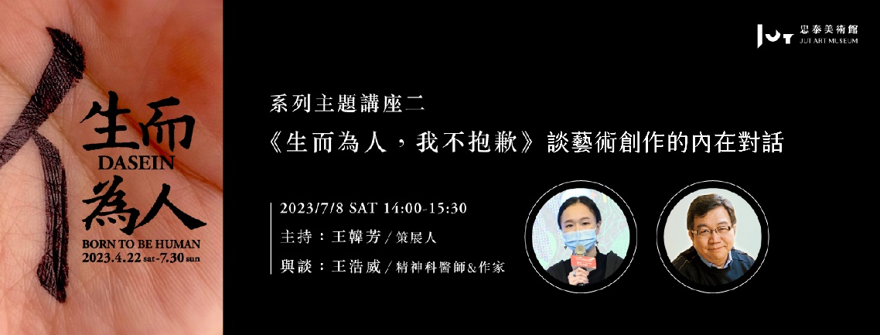
本場次邀請策展人王韓芳與精神科醫師王浩威，從心理學與美學之間的對話關係，導賞藝術家如何透過創作的演繹讓想像突破現世囹圄，創造無限可能，進一步探索人類與生俱來的模糊、複雜、脆弱、不完美的人性本質。
活動日期：2023/07/08(六)14:00-15:30
活動嘉賓：主持－王韓芳／策展人、與談－王浩威／精神科醫師
活動頁：http://jam.jutfoundation.org.tw/civicrm/event/info?reset=1&id=672

主題講座三：哲學ｘ美學－〈一朵花的美麗，在於它曾經凋謝過〉談哲學與美學的思辨
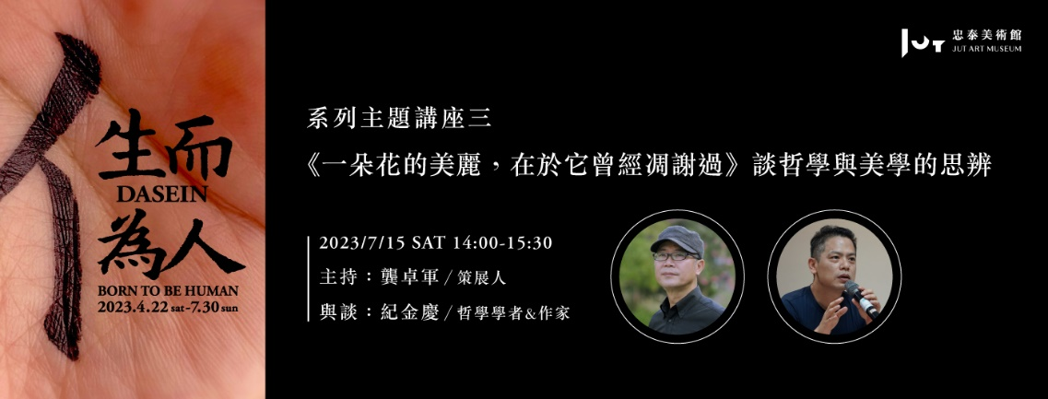
本場次邀請南藝大教授龔卓軍與政大哲學系博士紀金慶，從哲學與美學之間的辯證關係進行對談，回歸人存在的本質問題，探詢藝術家如何透過作品詮釋人的各種面向，詰問「生而為人」的意義？
活動日期：2023/07/15(六)14:00-15:30
活動嘉賓：主持－龔卓軍／策展人、與談－紀金慶／哲學學者
活動頁：http://jam.jutfoundation.org.tw/civicrm/event/info?reset=1&id=673

【展覽資訊】

展覽名稱｜亻─ 生而為人
展覽地點｜忠泰美術館（臺北市大安區市民大道三段178號）
開放時間｜週二至週日10:00-18:00（週一休館）
參觀資訊｜全票100元、優待票80元（學生、65歲以上長者、10人以上團體）；身心障礙者與其陪同者一名、12歲以下兒童免票（優待票及免票須出示相關證件）
週三學生日｜每週三憑學生證可當日單次免費參觀
官網｜http://jam.jutfoundation.org.tw/exhibition/4147

參展藝術家（按中文姓氏字首筆畫順序排列）
卡葳塔･瓦卡娜嫣恩 Kawita Vatanajyankur、安東尼･葛姆雷 Antony Gormley、江孟禧 Meng-Si Jiang、沃夫岡･史提勒 Wolfgang Stiller、何孟娟 Isa Ho、倪灝 Hao Ni、耿傑生 Chieh-Sheng Keng、陳永賢 Yung-Hsien Chen、崔廣宇 Kuang-Yu Tsui、葉世強 Shih-Chiang Yeh、糖果鳥 Candy Bird

主辦&策劃單位｜忠泰美術館
文化夥伴｜誠品人
活動協力｜明日咖啡 MOT CAFÉ
特別感謝｜就在藝術空間、漢雅軒、SEAN KELLY

